Поліцентричний колінний вузол з механічним регулюванням фази переносу.
Кут згинання – близько 110 градусів.
Артикул | матеріал | Вага | Вага користувача
D606-30S | сталь | 624 г | 100 кг
D606-30T | титан | 445 г | 100 кг


Технічний паспорт виробу:
Вузол колінний D606-30S/D606-30T
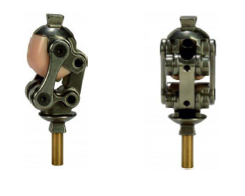

Виробник: ORTPAR ORTOPEDİK MALZEMELER SAN.TİC.LTD.ŞTİ.
İKİTELLİ OSB. MARMARA SAN. SİT. L BLOK NO.6
İKİTELLİ - İSTANBUL / TURKEY
Офіційний представник в Україні: ТОВ «Ваше Здоров’я Трейдинг», 03179, м.Київ, вул.Чорнобильська, 19-102, (044) 221-68-20

Технічні характеристики виробу:

Рекомендовано для застосування у пацієнтів з 1-2 ступенем мобільності.
Гарантійний строк експлуатації: 12 місяців з дати продажу.

Дата продажу: _______________________________________________
Продавець:__________________________________________________

Підпис та штамп продавця:_____________________________________

